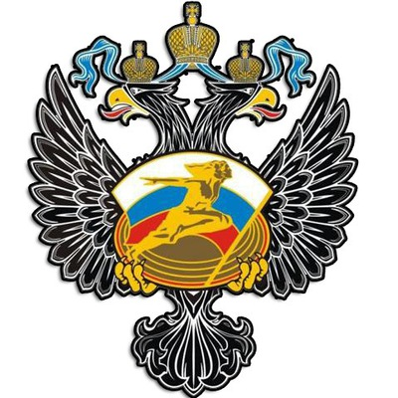
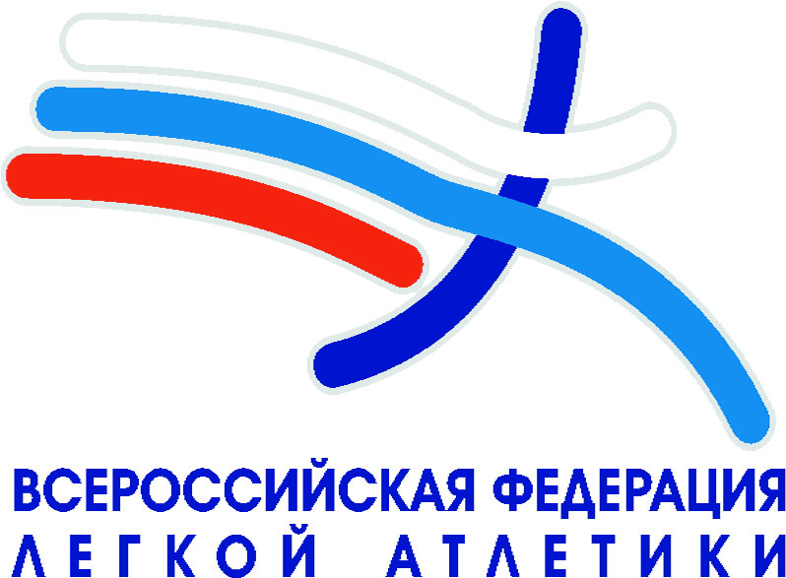
ТЕХНИЧЕСКИЙ РЕГЛАМЕНТ
ВСЕРОССИЙСКИХ СОРЕВНОВАНИЙ

Версия от 03.04.2024

ЕКП 2002770019018697 Чемпионат России, бег 24 часа (мужчины, женщины)
10-13 мая 2024 года город Москва,
Первомайская аллея, 2, спортивные стадион «Первомайский» («Вымпел») ГБУ ДО «МГФСО».

День приезда команд 10 мая 2024 года, день отъезда 13 мая 2024 года.
Соревнования проводятся согласно Единому календарному плану межрегиональных, всероссийских и международных физкультурных мероприятий и спортивных мероприятий на 2024 год, утвержденного приказом Минспорта России от 27.12.2023, № 1087 в соответствии с:
- Положением о межрегиональных и всероссийских официальных спортивных соревнованиях по легкой атлетике на 2024 год номер-код вида спорта: 0020001611Я (далее – Положение);
- Правилам вида спорта «Легкая атлетика», утвержденными приказом Министерства спорта Российской Федерации № 153 от 09.03.2023 года (далее - Правила);
- Приказом Министерства спорта Российской Федерации от 08.07.2020 г. № 497 «О проведении спортивных мероприятий на территории Российской Федерации»;
- Настоящим Техническим регламентом соревнований.
УЧАСТНИКИ, СОСТАВ КОМАНД
Соревнования личные с командным зачетом, участвуют спортсмены команд субъектов РФ.
Чемпионат России проводится среди мужчин и женщин.
Состав команд: до 4 спортсменов независимо от возраста и пола, 2 тренера.
ГЛАВНАЯ СУДЕЙСКАЯ КОЛЛЕГИЯ СОРЕВНОВАНИЙ
Технический делегат ВФЛА Уланов Сергей Николаевич. (ССВК, г. Москва)
Главный судья Попов Михаил Сергеевич (ССВК, г. Москва)
Главный секретарь Попов Дмитрий Алексеевич (ССВК г. Москва)
Рефери Дуплякин Юрий Борисович (ССВК, г. Москва)
ЗАЯВКИ И РАБОТА МАНДАТНОЙ КОМИССИИ
Участники Чемпионата России должны быть заявлены регионами, пройти медосмотр и иметь разрешение врача. Заявки на соревнования принимаются только через единую информационную систему ВФЛА (https://vfla.lsport.net/ ). Срок подачи заявок на соревнования до 3 мая 2024 года 18.00 по московскому времени.
Комиссия по допуску участников работает 10 мая с 16:00 до 18 часов по адресу: г. Москва, ул. Введенского, 1, стр. 28, клуб «Парсек». Совещание представителей в 18:00.
Время разминки указано в Расписании.
УСЛОВИЯ ДОПУСКА К СОРЕВНОВАНИЯМ
Все спортсмены, тренеры и представители, обязаны до начала соревнований пройти образовательные антидопинговые онлайн курсы на официальном сайте РУСАДА и подгрузить сертификат в ЕИС ВФЛА.
Также обязательным условием допуска является предоставление в комиссию по допуску следующих документов:
- оригинала заявки команды субъекта РФ, установленного образца (обязательно) либо оригинала медицинской заявки (обязательно);
- оригинала договора о страховании на каждого участника (обязательно);
- копии сертификата о прохождении антидопингового курса на спортсмена (по требованию);
- копии сертификата о прохождении антидопингового курса на тренера(-ов) заявленного спортсмена (по требованию);
- оригинала полиса обязательного медицинского страхования (по требованию);
- оригинала классификационной зачетной книжки спортсмена (по требованию);
- оригинала паспорта (по требованию).
Территориальная принадлежность спортсменов определяется в соответствии с Единой информационной системой и решением Комиссии по переходам.
МЕДИЦИНСКОЕ ОБСЛУЖИВАНИЕ
Во время проведения соревнований место размещения кареты «Скорой помощи» - в зоне, предусмотренной организаторами.
ПУНКТЫ ОСВЕЖЕНИЯ И ПИТАНИЯ
Пункты освежения и питания находятся в зоне, предусмотренной организаторами. Индивидуальные столы не предоставляются. Места для тренеров предоставляются согласно схеме.
ПРОТЕСТЫ И АПЕЛЛЯЦИИ
Все протесты и апелляции подаются в соответствии с Правилами вида спорта «Легкая атлетика» - Правило 8 (Правило 146). Устный протест делается представителем / спортсменом сразу после объявления результата, вызвавшего протест. Письменная апелляция подается не позднее чем через 30 минут после официального объявления результата по данному виду (после размещения итогового протокола на информационных стендах). Протесты и апелляции, касающиеся права спортсменов участвовать в соревнованиях или его принадлежность к той или иной команде, подаются в аналогичном порядке в Апелляционное жюри.
Состав апелляционного жюри:
Председатель жюри: Спичков Владимир Николаевич (ССВК, г. Москва),
Член жюри: Тяжкороб Игорь Александрович, (1 кат., Курск),
Член жюри: Ерасова Екатерина Владимировна, (ССВК, г. Москва).
ОПРЕДЕЛЕНИЕ КОМАНДНОГО ЗАЧЕТА
Всем командам, спортсмены которых выступают в соответствии с утвержденной территориальной принадлежностью, командные очки начисляются в полном объеме. Спортсмены, допущенные к соревнованиям только в личном зачете, в распределении очков командного зачета не участвуют.
В командный зачет принимаются до 3 лучших результатов.
НАГРАЖДЕНИЕ
Участники, занявшие призовые места в каждом виде программы всероссийских соревнований награждаются медалями и дипломами ВФЛА.
Тренеры, подготовившие чемпионов России, награждаются дипломами и медалями ВФЛА.
Команды субъекта РФ, занявшие призовые места в командном зачете награждаются дипломами ВФЛА.
ИНФОРМАЦИЯ
Время и места стартов и церемоний открытия и награждения указаны в Расписании всероссийских соревнований.
Справки и информацию об изменениях в расписании и техническом регламенте можно получить на сайтах ВФЛА: https://rusathletics.info/ и www.parsec-club.ru, а также по телефону оргкомитета +79165606039.
УСЛОВИЯ ФИНАНСИРОВАНИЯ
Расходы по командированию (проезд, питание, размещение и страхование) участников соревнований обеспечивают командирующие организации.
Установлен заявочный (стартовый) взнос с каждого участника.
Мужчины, женщины: 4000 руб.
Заявочный взнос расходуется на организацию и проведение соревнований и уставную деятельность РОО "Клуб "Парсек".

Главная судейская коллегия

